МЕНЮ вдень Завтрак выход/сад/ясли
 | Каша Геркулес | 160 | 150
2 | Бутерброд с сыром | 40/5/15 | 30/3/10
З | Чай с сахаром, молоком | 180 | 160
4
5
Второй завтрак
1 | Снежок | 150 | 120
Обед
1 | Суп с клецками на курином б-не | 200/10 | 150/8
2 | Котлета из кур с соусом | 70 | 60
З | Макаронные изделия | 130 | по
4 | Капуста тушеная | 50
5 | Компот из изюма | 180 | 150
6 | Хлеб рж | 37.5

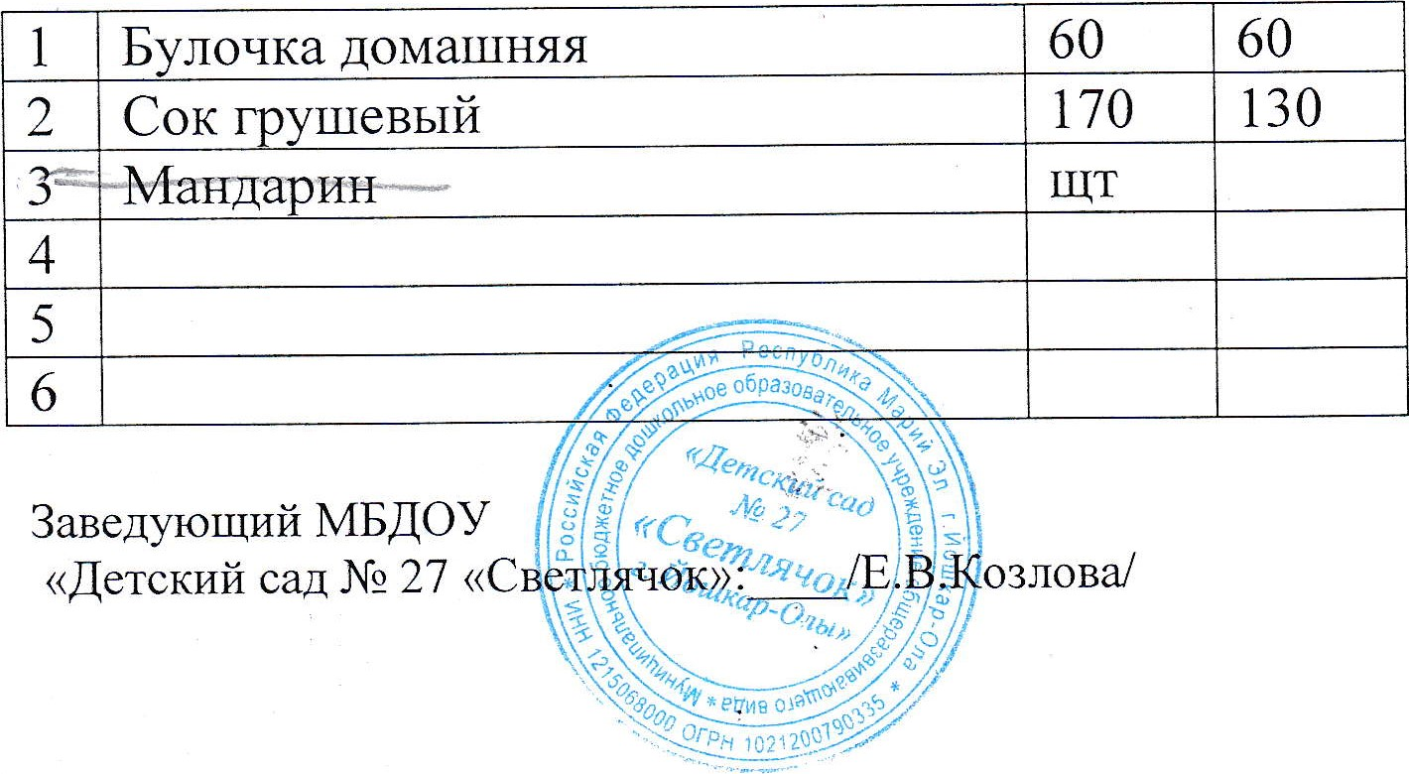
Заведующий МБДОУ
Полдник
«Детский сад № 27 «Св Е озлова/

